Crear un lanzador, un icono de aplicación, en Gnome
16 de julio de 2013
Autor: Luis Alejandro Bernal Romero (Aztlek)
Email: aztlek@gmail.com
Blog: http://aztlek.org/
Esta guía explica paso a paso como crear un lanzador, esto es, un icono para ejecutar una aplicación dentro de Gnome. Utiliza como ejemplo la aplicación system-config-printer, que sirve para configurar impresoras. Un lanzador se crea cuando se tiene una aplicación que no lo tiene y se quiere ejecutar desde la interfaz gráfica sin pasar por consola.

Esta obra está licenciada bajo la Licencia Creative Commons Atribución-CompartirIgual 3.0 Unported. Para ver una copia de esta licencia, visita http://creativecommons.org/licenses/by-sa/3.0/.
Palabras clave: icono, lanzador, crear, gnome, gnome3, system-config-printer, Linux, GNULinux, GNU Linux, Ubuntu, Debian, aplicación, icono de aplicacion

Convenciones
Las convenciones usadas en este documento son:
Convención | Significado
Botón | Se refiere a un botón de la interfaz gráfica.
Nombre de campo | Es el nombre de un campo en un formulario web o ventana de dialogo.
Valor campo | El valor que se debe poner en un campo de un formulario web o ventana de dialogo.
Código | Código como comandos o salida de comandos de consola.
Tecla | Tecla o combinación de teclas.
Opción lista desplegable | Una opción de una lista desplegable de la interfaz gráfica.
Opción menú | Una opción de un menú.
Título ventana | Titulo de una ventana.
Pestaña | Una pestaña de una interfaz gráfica
Nombre icono | El nombre del icono, normalmente aparece cuando se pone el cursor en sima.
Enlace de internet | Un enlace a una dirección en Internet.
Nombre archivo | El nombre de un archivo.

Cómo Crear El Lanzador
Vamos a aprender a crear un lanzador, esto es, un icono para ejecutar aplicaciones en Gnome3. Usaré como ejemplo la aplicación system-config-printer, en la guía Gnome: Configurar una impresora de red con system-config-printer vimos que es una aplicación muy buena para configurar las impresoras de red.

Averiguar La Ruta De La Aplicación
Primero debemos averiguar cual es la ruta de la aplicación para poder configurar el lanzador, esto se puede hacer desde consola, pero no te asustes, yo te digo paso a paso como hacerlo.
- Ir a Actividades.
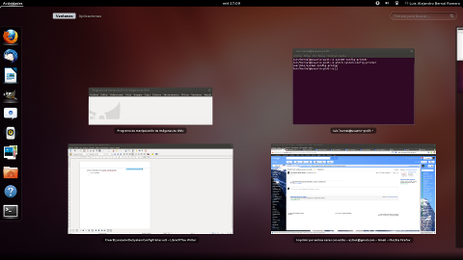
- Clic en Aplicaciones
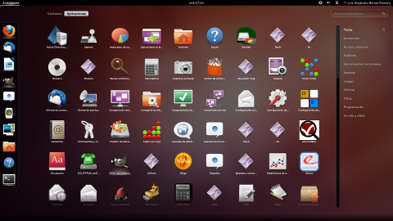
- Selecciona Accesorios.
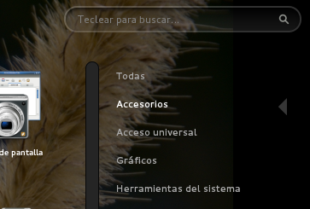
- Selecciona ahora la aplicación Terminal.
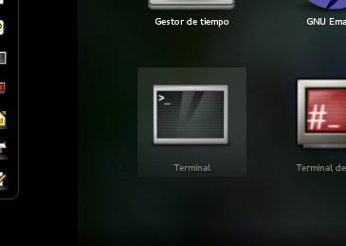
- Debe salir algo así.
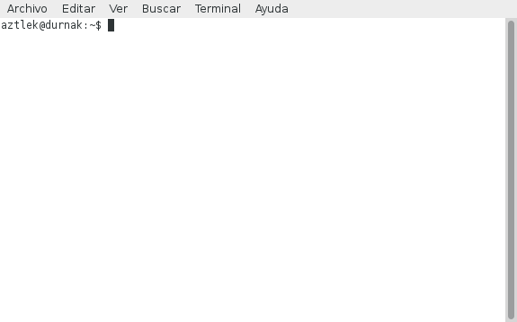
No te preocupes si sale en fondo negro o si el menú superior difiere, es lo mismo.
- Ahora escribe el comando which seguido del nombre del comando, en nuestro ejemplo es el siguiente código:
which system-config-printer
Debe verse algo así:
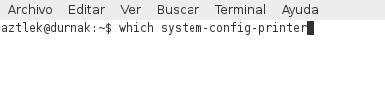
- Oprime la tecla Enter. Y debe salir algo como lo siguiente:
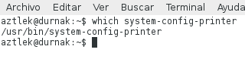
- Esa es la ruta que estamos buscando, en el ejemplo es:
/usr/bin/system-config-printer
- Apúntala, la necesitamos para más adelante.
- Ahora escribe lo siguiente para salir.
exit
Que debe verse así:
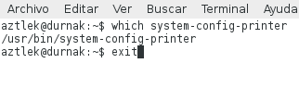
- Y oprime la tecla Enter. Debe cerrarse la ventana

Configuración Básica
Con la información de la ruta del ejecutable de la aplicación podemos, ahora si, crear el lanzador:
- Ir a Actividades.
- Clic en Aplicaciones
- Selecciona la opción Herramientas del sistema
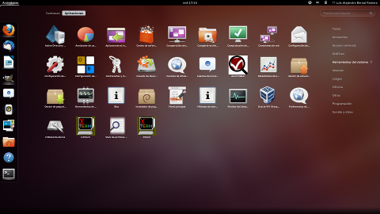
- Clic en la aplicación Menú principal.
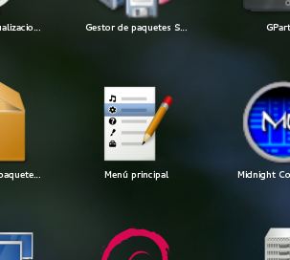
- Debe salir la siguiente ventana:
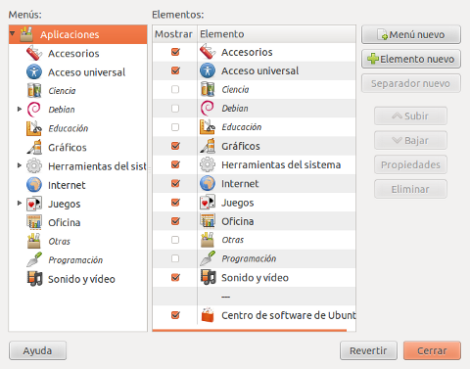
- Clic en donde quieres poner tu lanzador, en el ejemplo en Accesorios.
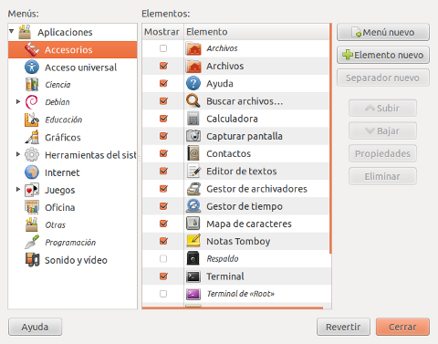
- Clic en el botón + Elemento nuevo.
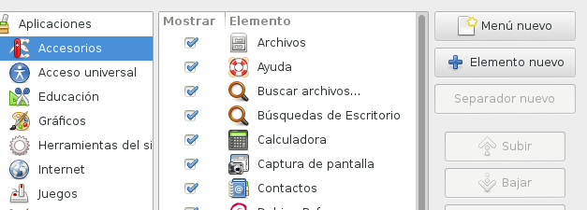
- Debe salir la siguiente ventana.
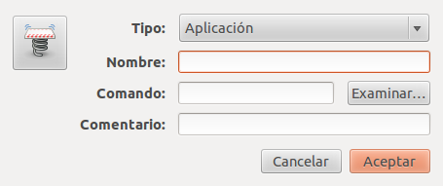
- En Nombre: escribir un nombre significativo de la aplicación, en nuestro ejemplo Impresoras.
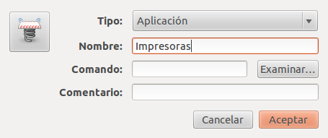
- En Comando: escribe la ruta que anotaste en Averiguar la ruta de la aplicación (en la página 3). En nuestro ejemplo:
/usr/bin/system-config-printer
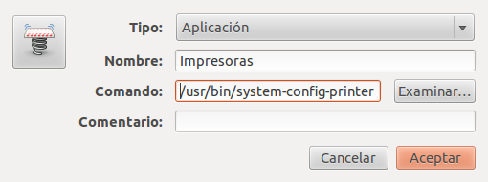
Con esto ya funciona, solo le haces clic en el botón Aceptar y listo, pero la idea es ponerle un icono adecuado al lanzador.

Cambiándole El Icono
Cambiarle el icono es muy sencillo, lo difícil está en encontrar uno adecuado, pero en este caso la investigación la he hecho por ti.
- Clic en el icono en la parte superior derecha (el del resorte).
- Debe salir la siguiente ventana.
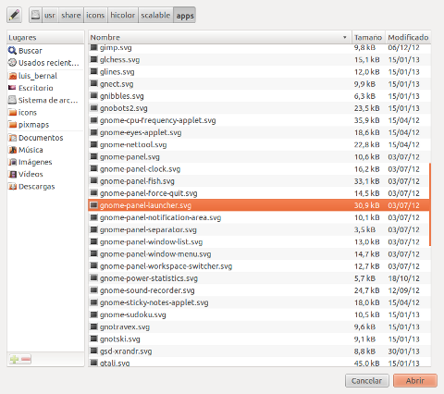
- Clic en el botón que está en la parte superior derecha y que dice Icons.
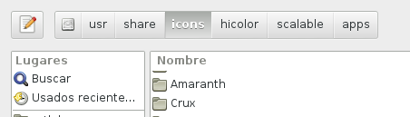
De aquí en adelante la ruta donde está el icono depende de la versión de Linux y de Gnome, la del ejemplo es Ubuntu 12 y Gnome 3. Para el caso de Debian la ruta hasta aquí es la misma, pero en adelante difiere. Tu tienes que averiguar la de tu caso particular
- Doble clic en el directorio Humanity.
- Doble clic en el directorio devices
- Doble clic en el directorio 24
- Clic en printer.svg
- Clic en el botón Abrir. Debe quedar así
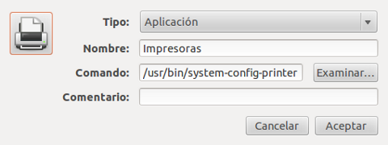

Para Terminar
- Clic en el botón Aceptar.
Y listo ya tienes tu nuevo lanzador, que en nuestro ejemplo lo encontrarás en Actividades → Accesorios.

